

TRƯỜNG ĐẠI HỌC SÀI GÒN
-----🙞🙜🕮🙞🙜-----



BÁO CÁO
Phân Tích Dữ Liệu
ĐỀ TÀI: Phân tích dữ liệu mạng xã hội
Giảng Viên: TS. Đỗ Như Tài
Nhóm Thực Hiện:
Nguyễn Hoàng Phú - 3122410314
Trần Minh Phú - 3122410318
Đinh Nguyễn Duy Phong - 3122410306
Phan Hoàng Vũ - 3123410436

MỤC LỤC
Phần 1. Tổng quan đề tài 1
1.1 Giới thiệu đề tài 1
1.2 Phạm vi dữ liệu 1
1.3 Phương pháp thu thập dữ liệu 2
Phần 2. Phân tích tổng quan mạng 2
2.1 Nguồn dữ liệu và tiền xử lý 2
2.2 Kiểu đồ thị 2
2.3 Thuộc tính nút và cạnh 3
2.4 Thống kê cơ bản 3
2.5 Hệ số phân cụm 4
2.6 Độ dài đường đi trung bình 5
2.7 Phân phối bậc và mô hình đánh giá 6
2.8 Bố cục mạng (Gephi) 8
Phần 3. Phân tích cấu trúc mạng 9
3.1 Các độ đo trung tâm 9
3.2 PageRank / HITS 14
3.3 Tương quan các độ đo 17
3.4 Sắp xếp nút theo thuộc tính / bậc 18
3.5 Phân tích tương đương/tương tự về cấu trúc nút 19
Phần 4. Phân tích cộng đồng trong mạng 20
4.1 Tìm kiếm nhóm & k-core 20
4.2 So sánh các thuật toán phát hiện cộng đồng 21
Phần 5. Kết luận 23
5.1 Tổng quan mạng 23
5.2 Các nút trung tâm 23
5.3 Cộng đồng nổi bật 24
5.4 Ý nghĩa 24
5.5 Hướng phát triển 24

Phần 1. Tổng quan đề tài

1.1 Giới thiệu đề tài
Mục tiêu:
- Phân tích mạng xã hội dựa trên comment trên YouTube.
- Khám phá cấu trúc mạng, xác định các nút trung tâm và các cộng đồng nổi bật.
- Đánh giá các chỉ số mạng như độ trung tâm, hệ số phân cụm, đường kính, bậc nút…
Ý nghĩa:
- Giúp nhận biết nhóm người dùng tương tác nhiều.
- Phát hiện các nút trung tâm có ảnh hưởng trong mạng.
- Nhận diện các cộng đồng, nhóm người dùng có hành vi tương tác giống nhau.
- Hỗ trợ nghiên cứu hành vi mạng xã hội, quảng cáo, hay phân tích thông tin từ YouTube.

1.2 Phạm vi dữ liệu
- Số lượng video: 10 video thuộc thể loại giải trí của kênh Lâm Vlog (kênh đã có ~11 triệu người đăng ký).
- Nguồn dữ liệu: YouTube API, thu thập comment và reply từ các video liên quan.
- Thời gian thu thập: Tháng 11/2025.
Ghi chú:
- Dữ liệu thu thập bao gồm top-level comment và reply, tạo thành mạng tương tác giữa các tác giả.
- Đây là mạng cộng đồng người xem và tương tác của kênh Lâm Vlog, thích hợp để phân tích cấu trúc mạng, các nút trung tâm và cộng đồng nổi bật.

1.3 Phương pháp thu thập dữ liệu
- Thu thập comment: Sử dụng Python với thư viện googleapiclient.discovery kết nối YouTube API.
- Lưu dữ liệu raw: Xuất ra file CSV youtube_comments.csv bao gồm các cột: video_id, comment_id, author, parent.
- Tạo mạng:
  - Từ dữ liệu comment, tạo node list (danh sách tác giả) và edge list (nguồn → đích, có trọng số là số lần reply).
  - Edge self-loop bị loại bỏ, chuẩn hóa tên tác giả.
- Chuẩn bị cho phân tích mạng: Dữ liệu đã sẵn sàng để tính toán các chỉ số mạng (đường kính, độ dài đường đi, hệ số phân cụm…) và xuất sang GEXF/CSV để trực quan hóa trên Gephi.

Phần 2. Phân tích tổng quan mạng

2.1 Nguồn dữ liệu và tiền xử lý
Dữ liệu comment: Thu thập từ 10 video thuộc kênh Lâm Vlog (~11 triệu người đăng ký) trên YouTube.
Tiền xử lý dữ liệu:
- Loại bỏ node trống (comment không có author).
- Loại bỏ self-loop (tác giả reply cho chính mình).
- Chuẩn hóa tên tác giả để tránh trùng lặp do các ký tự đặc biệt.
- Xuất danh sách nodes và edges để tạo network graph.

2.2 Kiểu đồ thị
- Graph: Có hướng (directed), thể hiện ai reply cho ai.
- Đồng nhất hay không đồng nhất: Đồng nhất (mọi node là tác giả, mọi edge là reply).
- Trọng số: Có trọng số, bằng số lần reply giữa 2 tác giả.
- Self-loop: Đã loại bỏ (người tự reply cho chính mình).

2.3 Thuộc tính nút và cạnh
Node (tác giả):
- author – tên tác giả comment
- k_core – chỉ số k-core của node (mức độ trung tâm)
- community – cộng đồng node thuộc (phát hiện bằng thuật toán Louvain)
Edge (tương tác):
- source – tác giả comment/rep
- target – tác giả bị reply
- weight – số lần reply

2.4 Thống kê cơ bản
Bảng 2.4 Thống kê cơ bản
Thông số | Giá trị
Số lượng nút | 12548
Số lượng cạnh | 1561
Số nút trong largest weakly connected component |  | 709
Đường kính | 22
Bán kính | 11
Nhận xét về thống kê cơ bản:
Số lượng nút và cạnh:
- Mạng có 12,548 nút nhưng chỉ 1,561 cạnh, cho thấy mạng khá thưa.
- Điều này phản ánh rằng hầu hết người dùng chỉ comment một lần hoặc reply ít người khác.
- Chỉ một số ít nút trung tâm có nhiều kết nối hơn, tạo ra các node quan trọng trong mạng.
Đường kính & bán kính:
- Đường kính = 22, nghĩa là đường đi dài nhất giữa hai node trong largest weakly connected component là 22 bước.
- Bán kính = 11, nghĩa là trung bình các node có thể kết nối tới node trung tâm nhanh hơn so với đường kính.
- Mạng có một số nút trung tâm kết nối nhiều node khác, giúp giảm khoảng cách trung bình giữa các node.
Kết luận:
- Mạng YouTube comment của kênh Lâm Vlog thưa, ít tam giác, nhưng có một số node trung tâm nổi bật.
- Điều này hợp lý với đặc thù mạng xã hội: nhiều người xem chỉ comment/like, một số ít người tạo ra các tương tác nối mạng.
- Các chỉ số này cung cấp nền tảng để phân tích cấu trúc mạng và cộng đồng ở Phần 3 và Phần 4.

2.5 Hệ số phân cụm
Toàn cục (Global Clustering Coefficient): 0.0033
- Ý nghĩa: Mạng rất ít hình thành tam giác; phần lớn các node không tạo nhóm nhỏ tương tác lẫn nhau.
Trung bình cục bộ (Average Local Clustering): 0.0046
- Ý nghĩa: Mỗi node trung bình cũng hầu như không có tam giác; mạng thưa, các node ít kết nối lẫn nhau.
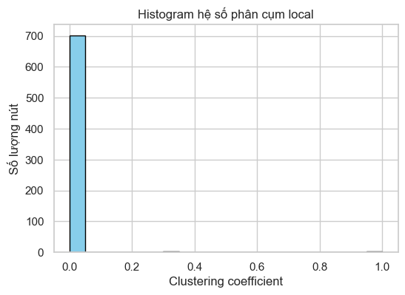
Hình 2.5 Histogram hệ số phân cụm local
Nhận xét:
- Biểu đồ cho thấy đa số node có hệ số phân cụm rất nhỏ, tập trung gần bằng 0.
- Cột ở giá trị ~0 chiếm gần như toàn bộ số lượng node (khoảng 700 node).
- Các giá trị lớn hơn xuất hiện rất ít và rải rác.
- Phân phối hệ số phân cụm lệch mạnh về phía trái, không trải đều.

2.6 Độ dài đường đi trung bình
Độ dài đường đi trung bình:
- 8.49 bước trung bình để đi từ một node tới node khác trong largest connected component.
- Chỉ số này thể hiện mạng không quá “rời rạc”, nhưng cũng không quá liên kết chặt chẽ.
- Kết hợp với hệ số clustering thấp, mạng có nhiều node đơn lẻ hoặc kết nối ít.
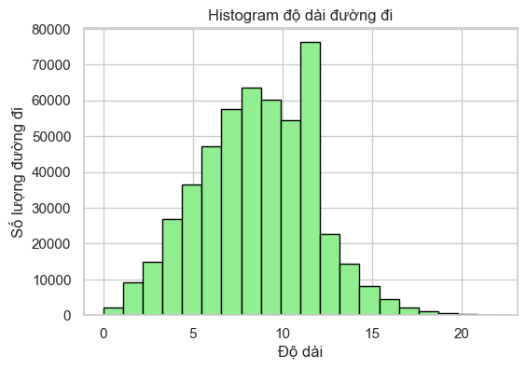
Hình 2.6 Histogram độ dài đường đi
Nhận xét:
- Độ dài đường đi dao động chủ yếu từ 2 đến khoảng 15.
- Phân phối có dạng hình chuông, tập trung nhiều ở khoảng 7–11.
- Số lượng đường đi giảm dần khi độ dài tăng.
- Các giá trị ở hai đầu (ngắn và rất dài) xuất hiện ít hơn nhiều.

2.7 Phân phối bậc và mô hình đánh giá
Phân phối bậc của mạng
- Bậc của node thể hiện số lượng kết nối của mỗi tác giả.
- Biểu đồ phân phối bậc cho thấy số lượng lớn các node có bậc nhỏ, trong khi chỉ có một số ít node có bậc rất cao.
- Phân phối bậc có dạng lệch phải (right-skewed), đặc trưng của mạng xã hội.
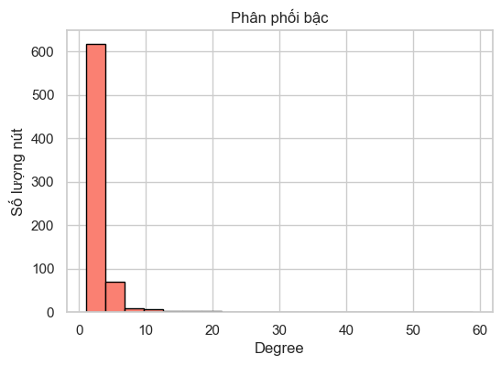
Hình 2.7 Phân phối bậc
Nhận xét:
- Phần lớn người dùng chỉ tương tác 1–3 lần.
- Một nhóm nhỏ các tác giả có bậc lớn hơn nhiều so với phần còn lại → đây là dấu hiệu của cấu trúc mạng theo kiểu scale-free.
Mô hình đánh giá bằng hồi quy Power-law
Để kiểm tra liệu phân phối bậc có tuân theo luật lũy thừa (power-law), ta thực hiện hồi quy log–log.
Kết quả:
- Power-law slope = –1.7456
- R² = 0.8173
Nhận xét:
- Độ dốc âm cho thấy bậc giảm nhanh khi tăng giá trị degree.
- Giá trị R2=0.8173R^2 = 0.8173R2=0.8173 thể hiện mô hình phù hợp tương đối tốt.
- Điều này gợi ý mạng có tính chất gần scale-free: một số node đóng vai trò “hub” trong mạng.

2.8 Bố cục mạng (Gephi)
File sử dụng
- File chuẩn: youtube_graph_phase1.gexf
- Được import vào Gephi để trực quan hóa cấu trúc mạng.
Cách hiển thị
- Color node theo community: phân nhóm các cộng đồng trong mạng.
- Size node theo k_core: node có k-core cao sẽ lớn hơn.
- Layout sử dụng: ForceAtlas2 hoặc Fruchterman-Reingold để dễ nhìn thấy cấu trúc.
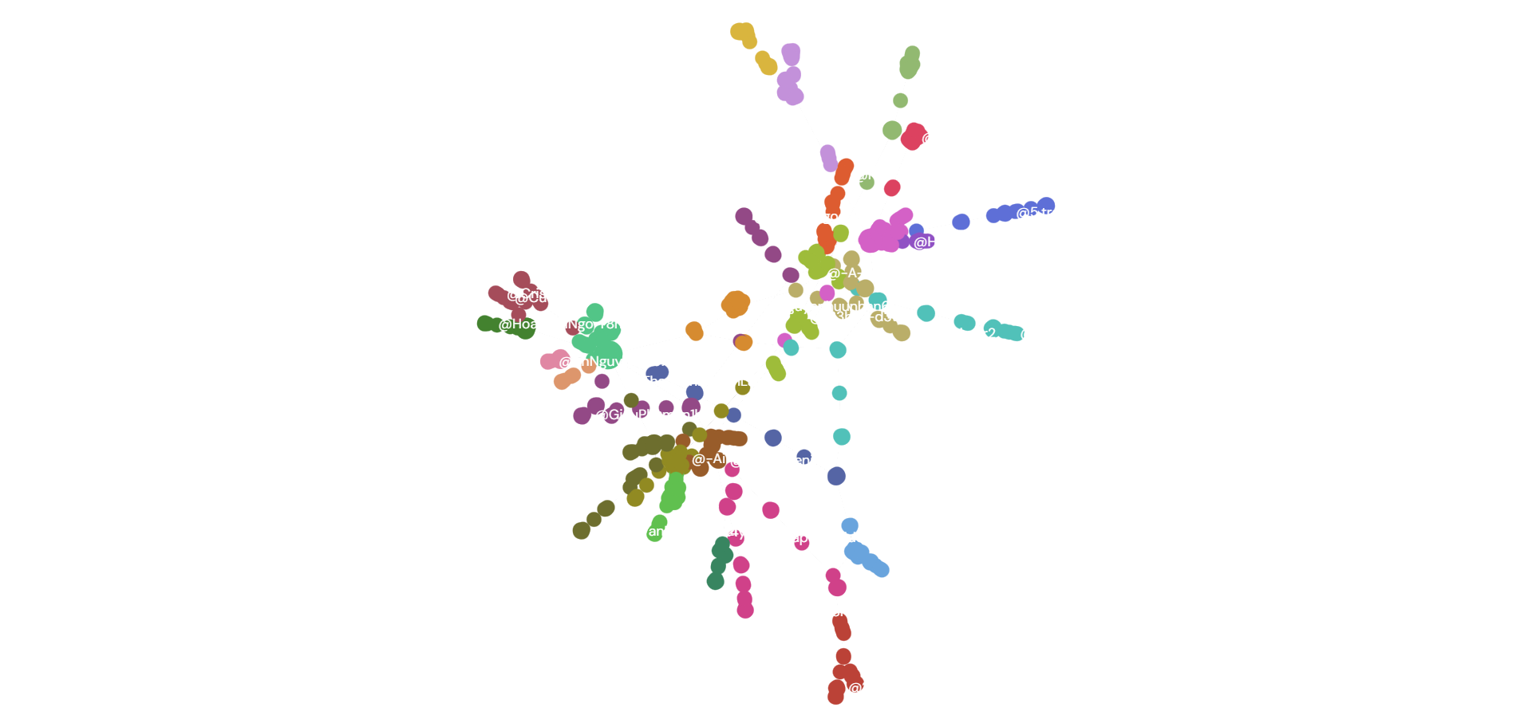
Hình 2.8.1 Color node theo community
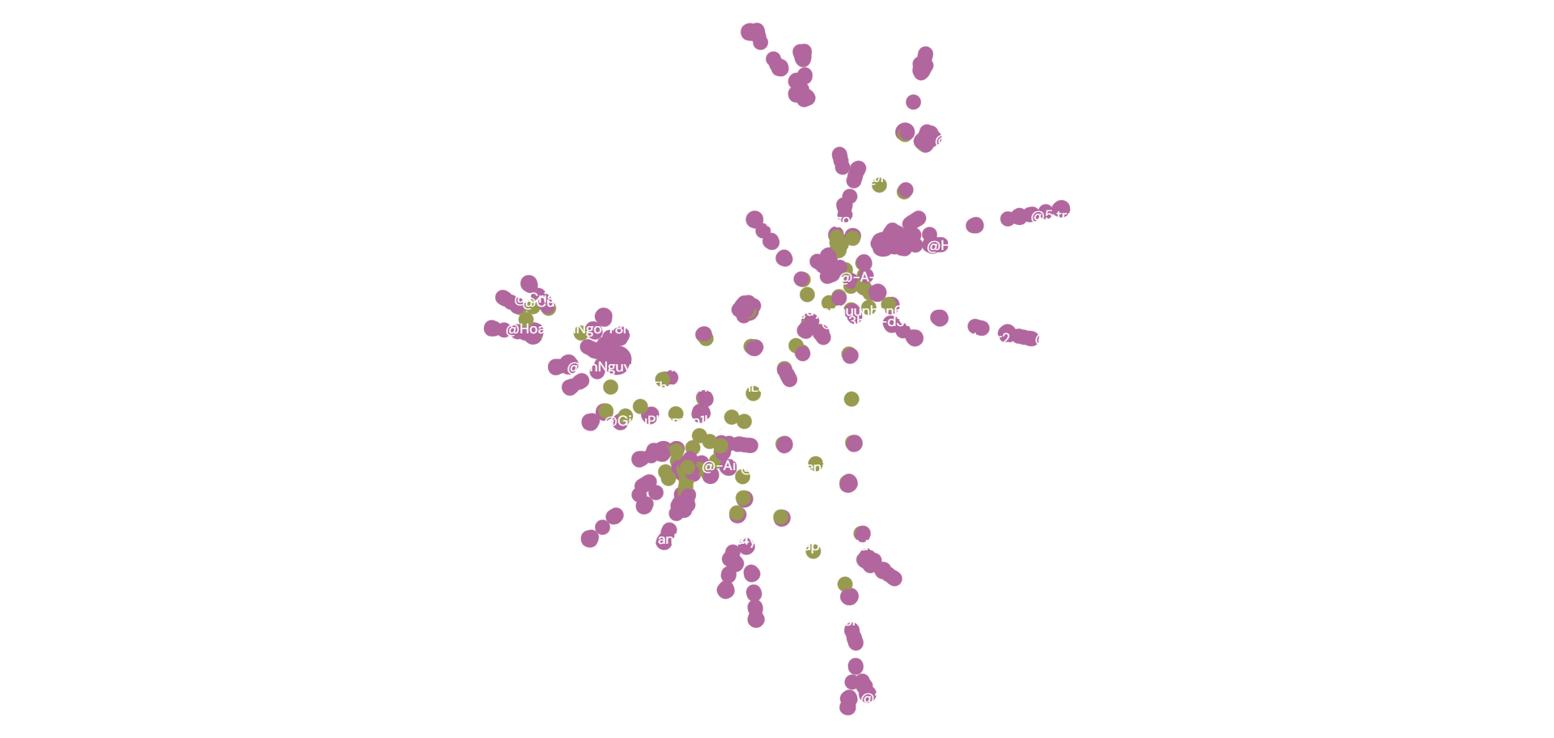
Hình 2.8.2 Size node theo k_core
Kết quả trực quan
- Mạng thể hiện rõ sự phân chia cộng đồng qua màu sắc.
- Các node quan trọng và kết nối mạnh nằm ở vùng trung tâm.
- Các node là thành phần ngoại vi nằm xa các cụm cộng đồng.

Phần 3. Phân tích cấu trúc mạng

3.1 Các độ đo trung tâm
Trong phần này, mạng được phân tích dựa trên các chỉ số trung tâm (centrality) để xác định các nút quan trọng và mức độ ảnh hưởng của chúng trong toàn mạng. Các độ đo được sử dụng bao gồm:
- Degree Centrality
- Closeness Centrality
- Betweenness Centrality
- Eigenvector Centrality
- PageRank (hoặc HITS nếu mạng có hướng)
Các chỉ số này cho phép đánh giá vai trò của từng node theo các góc nhìn khác nhau: mức độ kết nối, khả năng tiếp cận, vai trò cầu nối, mức độ ảnh hưởng tổng thể và khả năng lan truyền trong mạng. Dựa trên đó, ta tiến hành thống kê các node có giá trị cao nhất và đưa ra nhận xét về cấu trúc của mạng.
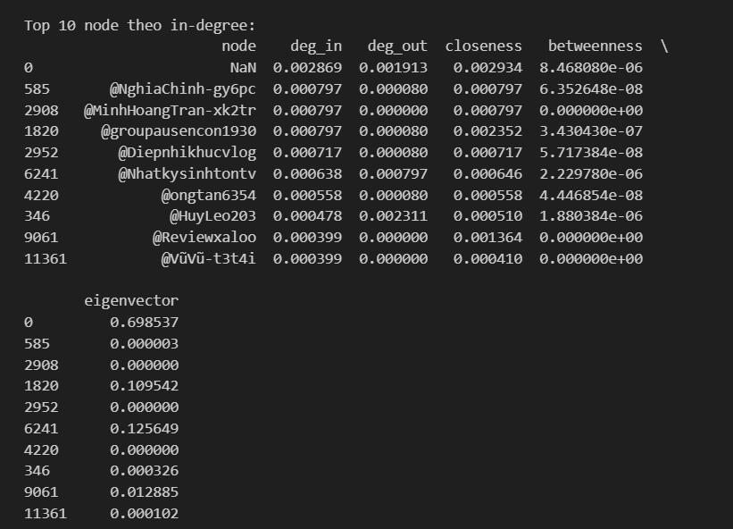
Hình 3.1.1 Top 10 node theo in-degree
Nhận xét: Nhìn vào biểu đồ Top-10 ta thấy sự phân bố degree khá chênh lệch: chỉ có vài node có giá trị degree lớn trong khi đa số còn lại nhỏ hơn đáng kể. Điều này cho thấy mạng có hiện tượng tập trung liên kết quanh một số người dùng chủ đạo, và phần lớn node chỉ tham gia tương tác ở mức hạn chế.

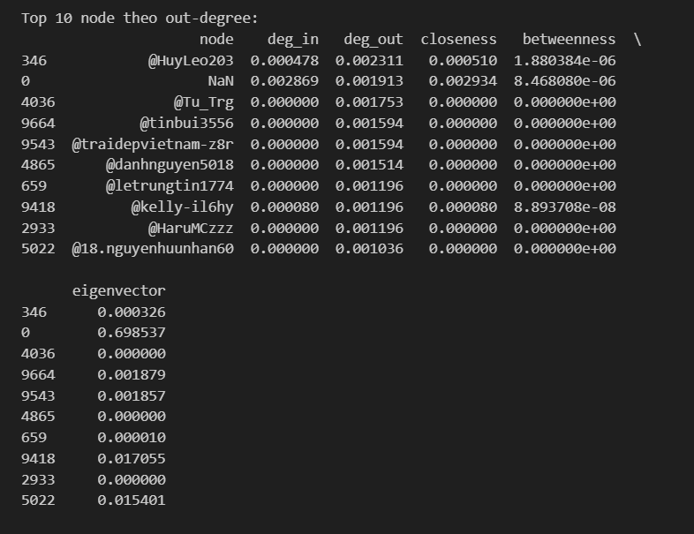
Hình 3.1.2 Top 10 node theo out-degree
Nhận xét: Nhìn vào bảng Top-10 theo out-degree, có thể thấy sự phân bố out-degree khá khác biệt: chỉ một vài node như @HuyLeo203 có giá trị out-degree cao hơn hẳn so với các node còn lại, trong khi phần lớn các node khác có giá trị rất nhỏ hoặc gần bằng 0. Điều này cho thấy mạng có xu hướng tập trung hoạt động gửi thông tin hoặc tương tác quanh một số node chủ đạo, còn phần lớn node chỉ tham gia tương tác rất hạn chế. Hiện tượng này phản ánh mạng xã hội có tính bất đối xứng trong vai trò kết nối, với một số người dùng đóng vai trò chính trong việc phát tán thông tin.

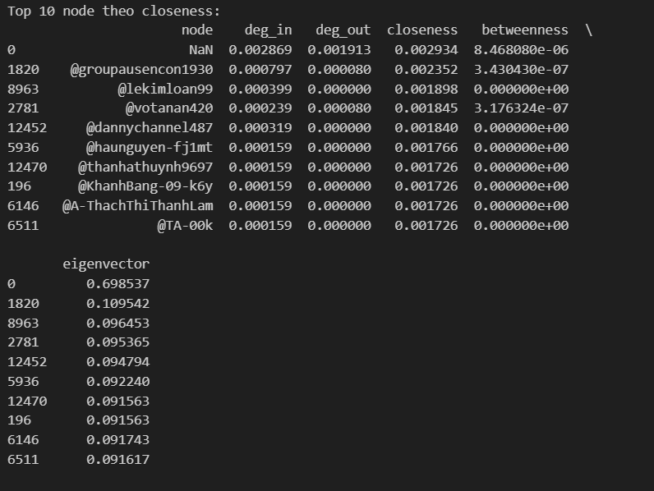
Hình 3.1.3 Top 10 node theo closeness
Nhận xét: Top-10 closeness cũng thể hiện các node có khả năng tiếp cận phần lớn mạng với số bước nhỏ. Các node đứng đầu có closeness cao hơn rõ rệt so với phần còn lại, cho thấy chúng nằm gần vùng trung tâm của mạng và có lợi thế khi truyền tải thông tin hoặc ảnh hưởng sang các node khác.

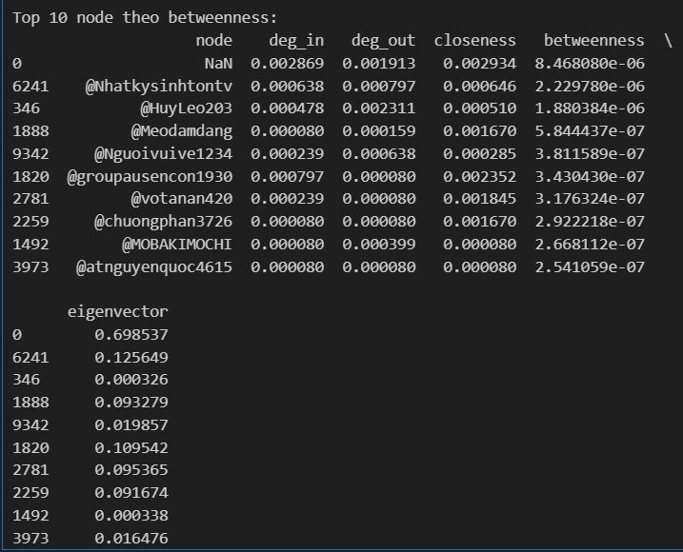
Hình 3.1.4 Top 10 node theo betweenness
Nhận xét: Biểu đồ Top-10 betweenness thể hiện rõ sự phân tầng: chỉ một vài node có vai trò cầu nối giữa các nhóm còn lại. Các node này không nhất thiết có degree cao, nhưng lại xuất hiện trên nhiều shortest-path. Điều này chứng tỏ có một số node giữ vai trò quan trọng trong việc truyền thông và kết nối giữa các cộng đồng.
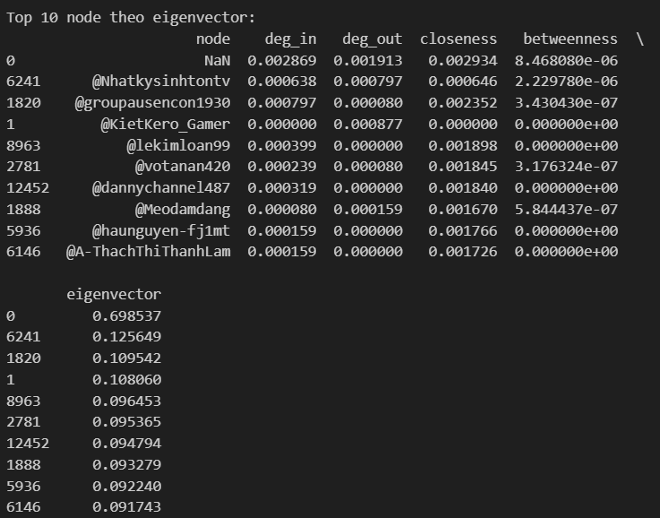
Hình 3.1.5 Top 10 node theo eigenvector
Nhận xét: Top-10 eigenvector cho thấy sự nổi bật của các node không chỉ dựa trên số kết nối trực tiếp, mà còn dựa trên việc chúng kết nối với các node có ảnh hưởng cao khác. Các node đứng đầu thường cũng xuất hiện trong danh sách top của degree/closeness → đây là nhóm node có ảnh hưởng tổng thể lớn trong mạng.

3.2 PageRank / HITS
Mạng xã hội có hướng cho phép áp dụng các chỉ số trung tâm như PageRank và HITS để đánh giá vai trò quan trọng của các node trong việc phát tán và tiếp nhận thông tin.
- PageRank đo lường tầm quan trọng của một node dựa trên số lượng và chất lượng các liên kết hướng về node đó. Node có PageRank cao thường là điểm trung tâm nhận thông tin nhiều từ các node khác.
- HITS (Hyperlink-Induced Topic Search) phân tách vai trò của node thành hub (node phát liên kết nhiều) và authority (node nhận liên kết nhiều). Nhờ đó, có thể nhận diện các node chuyên phát thông tin và các node chuyên nhận thông tin trong mạng.
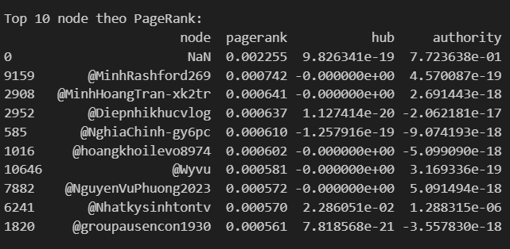
Hình 3.2.1 Top 10 node theo PageRank
Nhận xét: Nhìn vào Top-10 node theo PageRank, giá trị PageRank phân bố khá chênh lệch: chỉ có một vài node như node trung tâm NaN có PageRank cao, còn phần lớn các node khác có giá trị thấp hơn đáng kể. Điều này cho thấy mạng có tính tập trung mạnh về nhận thông tin, với một số node đóng vai trò trung tâm quan trọng trong việc lan tỏa hoặc tiếp nhận thông tin, còn phần lớn node khác chỉ tham gia tương tác hạn chế.
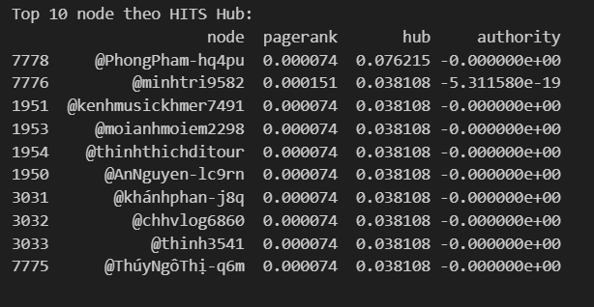
Hình 3.2.2 Top 10 node theo HITS Hub
Nhận xét: Các node trong Top-10 hub có hub score cao nhưng authority gần bằng 0, cho thấy chúng chủ yếu phát liên kết ra nhiều node khác. Điều này phản ánh mạng có một số node tích cực phát thông tin, trong khi phần lớn node khác ít tham gia phát liên kết.
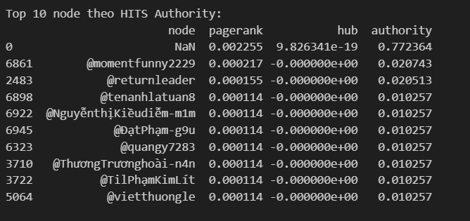
Hình 3.2.3 Top 10 node theo HITS Authority
Nhận xét: Top-10 authority chủ yếu có authority score cao nhưng hub score gần bằng 0, thể hiện các node này chủ yếu là điểm nhận thông tin quan trọng. Phần lớn node khác trong mạng không đóng vai trò trung tâm trong việc nhận liên kết, cho thấy tính bất đối xứng rõ rệt giữa node phát và nhận thông tin.

3.3 Tương quan các độ đo
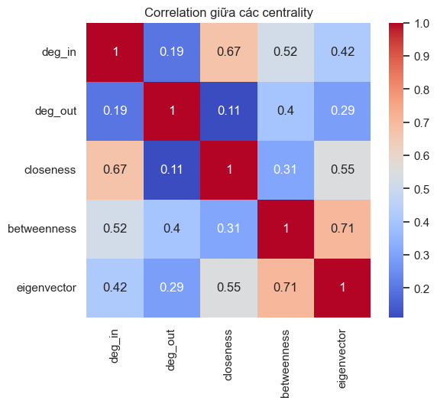
Hình 3.3 Correlation giữa các centrality
Nhận xét:
Ma trận tương quan cho thấy mạng có mối liên hệ khác nhau giữa các chỉ số trung tâm:
- deg_in và closeness tương quan cao (0.67), cho thấy các node nhận nhiều liên kết thường nằm gần trung tâm mạng.
- deg_out và closeness tương quan thấp (0.11), nghĩa là node phát nhiều liên kết không nhất thiết ở vị trí trung tâm.
- Betweenness tương quan vừa phải với deg_in, deg_out và closeness, phản ánh một số node đóng vai trò cầu nối, nhưng không phải node có nhiều liên kết trực tiếp.
- Eigenvector tương quan cao với betweenness (0.71) và closeness (0.55), cho thấy các node có ảnh hưởng mạng lớn thường vừa ở vị trí trung tâm, vừa kết nối các node quan trọng khác.

3.4 Sắp xếp nút theo thuộc tính / bậc
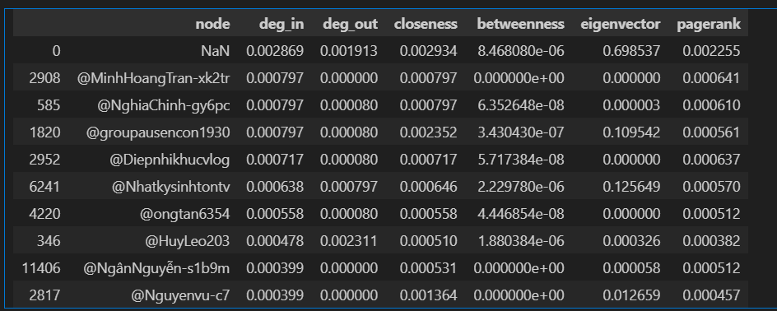
Hình 3.4 Top-10 node sau khi sắp xếp theo deg_in và PageRank
Nhận xét:
- Node NaN đứng đầu về cả deg_in và PageRank, thể hiện đây là node trung tâm nhận liên kết nhiều nhất và có tầm ảnh hưởng cao trong mạng.
- Các node như @MinhHoangTran-xk2tr, @NghiaChinh-gy6pc, @groupausencon1930 nằm ngay sau, với deg_in vừa phải nhưng PageRank khác nhau, phản ánh sự khác biệt về ảnh hưởng mạng mặc dù số lượng liên kết nhận về gần tương đồng.
- Một số node có deg_out cao hơn deg_in, ví dụ @HuyLeo203, cho thấy chúng chủ yếu phát liên kết ra ngoài, trong khi ảnh hưởng mạng (PageRank, eigenvector) vẫn ở mức trung bình.
- Các node khác có deg_in và deg_out thấp, PageRank thấp, đóng vai trò rìa mạng, tham gia tương tác hạn chế và ít ảnh hưởng đến luồng thông tin chung.
Tóm lại, việc sắp xếp theo deg_in kết hợp với PageRank giúp nhận diện node trung tâm thật sự không chỉ dựa trên số lượng liên kết nhận, mà còn dựa trên tầm quan trọng về ảnh hưởng trong mạng, phân biệt rõ các node chủ đạo và node phụ.

3.5 Phân tích tương đương/tương tự về cấu trúc nút
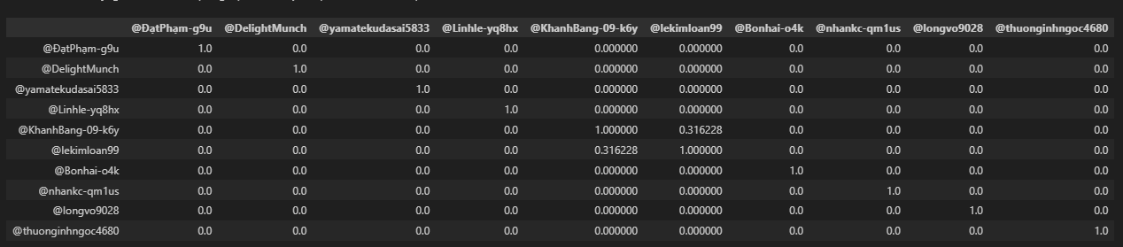
Hình 3.5 Cosine similarity giữa các node
Nhận xét:
- Ma trận cosine similarity cho thấy hầu hết các node trong subgraph không có sự tương tự đáng kể về cấu trúc, khi giá trị similarity giữa các node gần bằng 0.
- Các node chủ yếu chỉ tương tự với chính bản thân (giá trị 1 trên đường chéo), điều này phản ánh mạng có cấu trúc phân tán, ít nhóm node có vai trò hoặc liên kết tương tự.
- Có một số ngoại lệ nhỏ: ví dụ @KhanhBang-09-k6y và @lekimloan99 có similarity = 0.316, cho thấy cấu trúc liên kết của hai node này có phần tương đồng, tức chúng có thể kết nối đến một số node giống nhau hoặc đóng vai trò tương tự trong mạng.
- Nhìn chung, mạng thể hiện tính bất đối xứng và phân hóa cao, với các node đóng vai trò độc lập, không có nhiều cụm node tương tự về cách kết nối.
Kết luận:
Mạng ít có các node tương đương về cấu trúc, chủ yếu gồm các node hoạt động riêng lẻ, một vài cặp node có sự tương tự nhỏ, phản ánh mạng tập trung xung quanh một số node chủ đạo, phần lớn node khác ít tương tác với nhau.

Phần 4. Phân tích cộng đồng trong mạng

4.1 Tìm kiếm nhóm & k-core
Để hiểu rõ cấu trúc mạng và mức độ tập trung của các node, k-core decomposition được sử dụng để phân loại các node theo số lượng liên kết nội bộ tối thiểu mà node có với các node khác trong nhóm. Kỹ thuật này giúp xác định các nhóm lõi trung tâm trong mạng và phân biệt chúng với các node rìa ít tương tác.
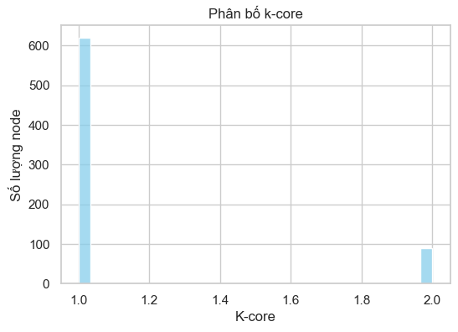
Hình 4.1 Phân bố k-core
Nhận xét:
- K-core = 1: chiếm phần lớn mạng, với hơn 600 node, phản ánh phần lớn node tham gia hạn chế và nằm ở rìa mạng, có ít liên kết với các node khác.
- K-core = 2: chỉ có khoảng 100 node, đây là nhóm lõi trung tâm, các node này có kết nối nội bộ chặt chẽ hơn, đóng vai trò quan trọng trong việc duy trì tính kết nối chung của mạng.
- Không xuất hiện k-core cao hơn 2, cho thấy mạng không có nhóm quá tập trung, phần lớn node chỉ tập trung trong hai mức k-core này.
Kết luận:
Phân tích k-core cho thấy mạng có cấu trúc phân tầng rõ rệt, với một nhóm nhỏ node trung tâm có khả năng kết nối mạnh, trong khi phần lớn node còn lại rìa mạng, tham gia hạn chế. Điều này hỗ trợ việc xác định các nhóm lõi quan trọng để tiếp tục phân tích cộng đồng và vai trò của từng node.

4.2 So sánh các thuật toán phát hiện cộng đồng
Kết quả Phát hiện cộng đồng bằng Louvain:
  - Số lượng cộng đồng: 27
  - Modularity: 0.8810
Nhận xét chi tiết:
- Louvain phát hiện ra nhiều cộng đồng nhỏ, với modularity cao (0.881), cho thấy các node trong cùng cộng đồng liên kết nội bộ chặt chẽ, trong khi các liên kết ra ngoài tương đối ít, thể hiện mạng có cấu trúc tập trung xung quanh các nhóm node trung tâm.
- Các cộng đồng được phân tách chi tiết giúp dễ nhận diện các nhóm hoạt động chủ đạo và các nhóm rìa mạng, từ đó hiểu rõ vai trò của từng node trong việc lan tỏa thông tin.
- Kết quả Louvain phù hợp với mạng xã hội, nơi thường có nhiều nhóm nhỏ lẻ nhưng có sự tập trung tương tác ở các node trung tâm.
- Trực quan trên hình bố cục mạng, mỗi cộng đồng được gán màu riêng, giúp quan sát cấu trúc phân bố node, các nhóm trung tâm và rìa mạng rõ ràng, hỗ trợ việc phân tích chi tiết các mối quan hệ nội bộ.
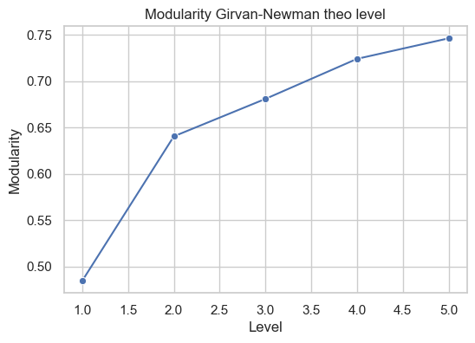
Hình 4.2 Modularity Girvan-Newman theo level
Nhận xét:
- Thuật toán Girvan-Newman cho phép phân cấp cộng đồng theo các levels, modularity tăng dần khi số lượng cộng đồng tăng.
- Ở level 3, số cộng đồng = 4 với modularity = 0.681, cho thấy các cộng đồng lớn hơn, liên kết nội bộ vẫn khá chặt nhưng ít chi tiết hơn so với Louvain.
- Quá trình tăng levels giúp nhận diện cấu trúc phân cấp của mạng, cho thấy mối quan hệ giữa các cộng đồng lớn, từ đó hiểu được cách các nhóm node liên kết với nhau ở mức cao hơn.
- Thuật toán này thích hợp khi mục tiêu là phân tích cấu trúc tổng thể của mạng, ít tập trung vào các nhóm nhỏ lẻ, nhưng cho phép thấy mức độ kết nối giữa các nhóm lớn.
- Trực quan trên hình bố cục mạng, các cộng đồng lớn được thể hiện rõ ràng, giúp quan sát mối liên kết giữa các cộng đồng, nhận diện các node trung tâm trong từng cộng đồng lớn.

Phần 5. Kết luận
Trong nghiên cứu này, nhóm đã tiến hành phân tích dữ liệu mạng xã hội dựa trên comment của người dùng trong 10 video thuộc kênh YouTube Lâm Vlog. Từ quy trình thu thập, xử lý và xây dựng mạng cho tới phân tích cấu trúc và cộng đồng, các kết quả thu được phản ánh rõ đặc trưng của mạng xã hội và hành vi tương tác của người dùng.

5.1 Tổng quan mạng
Kết quả thống kê cho thấy mạng có 12.548 nút nhưng chỉ 1.561 cạnh, thể hiện đây là một mạng rất thưa, với phần lớn người dùng chỉ tương tác một lần hoặc không có reply qua lại. Đường kính mạng 22 và độ dài đường đi trung bình 8.49, kết hợp với hệ số phân cụm toàn cục rất thấp (0.0033), cho thấy mạng có cấu trúc phân tán, ít hình thành vòng tam giác hoặc nhóm tương tác nhỏ. Phân phối bậc thể hiện dạng scale-free, với vài node có bậc lớn đóng vai trò “hub”, còn đa số node có bậc rất thấp.

5.2 Các nút trung tâm
Dựa trên các độ đo centrality (degree, closeness, betweenness, eigenvector) và PageRank/HITS, có thể kết luận:
- Một số node giữ vai trò quan trọng trong việc nhận tương tác, được phản ánh qua in-degree và PageRank cao. Các node này nằm ở trung tâm mạng và đóng vai trò thu nhận, tập trung thông tin.
- Một số node khác có out-degree và hub score cao, đại diện cho các tài khoản thường xuyên trả lời hoặc tương tác với nhiều người khác.
- Betweenness centrality chỉ ra sự tồn tại của một số node cầu nối, giữ vai trò liên kết các nhóm nhỏ rời rạc trong mạng.
- Nhìn chung, mạng thể hiện tính phi đối xứng giữa node phát thông tin và node nhận thông tin.

5.3 Cộng đồng nổi bật
Thuật toán Louvain phát hiện 27 cộng đồng với giá trị modularity cao (0.881), khẳng định cấu trúc mạng phân mảnh mạnh nhưng có các nhóm hoạt động nội bộ khá chặt chẽ. Trong khi đó, thuật toán Girvan–Newman cho thấy cấu trúc cộng đồng phân cấp, giúp nhận diện các nhóm lớn hơn ở mức độ bao quát. Sự phân chia cộng đồng rõ rệt phản ánh hành vi tương tác đặc thù của người xem YouTube: có nhiều nhóm nhỏ tách biệt và chỉ một số ít người dùng tương tác xuyên nhóm.
Phân tích k-core cho thấy phần lớn node nằm ở k-core = 1, còn k-core = 2 chỉ gồm một nhóm nhỏ node trung tâm. Điều này phù hợp với bản chất mạng thưa và phụ thuộc vào số ít người dùng tích cực.

5.4 Ý nghĩa
Những kết quả phân tích trên mang lại các giá trị thực tiễn:
- Giúp nhận diện người dùng có ảnh hưởng (influential users) trong mạng comment.
- Hỗ trợ hiểu rõ cách thông tin lan truyền, ai là người phát tán, ai là người tiếp nhận.
- Cung cấp góc nhìn về hành vi cộng đồng trên nền tảng YouTube, đặc biệt với các video giải trí.
- Đóng góp vào việc nghiên cứu các mạng xã hội lớn, định hướng cho quảng cáo, truyền thông hoặc phân tích hành vi người dùng.

5.5 Hướng phát triển
Trong tương lai, nhóm có thể mở rộng nghiên cứu theo các hướng:
- Thu thập dữ liệu lớn hơn (nhiều video hơn, nhiều kênh hơn) để tăng độ chính xác và khả năng khái quát.
- Kết hợp phân tích nội dung comment (sentiment analysis, topic modeling) để hiểu rõ hơn về chủ đề và cảm xúc của từng cộng đồng.
- Ứng dụng mô hình lan truyền thông tin để mô phỏng cách một thông tin lan rộng trong mạng.
- So sánh mạng của nhiều kênh YouTube khác nhau để tìm quy luật chung và khác biệt giữa các cộng đồng người xem.

